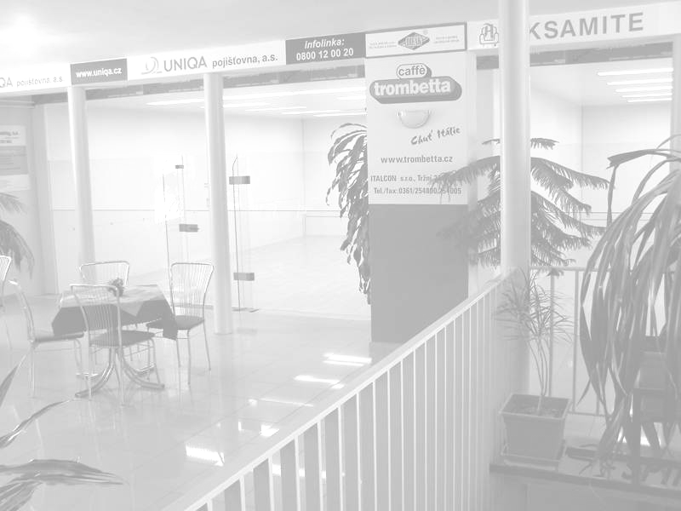

Dovolujeme si Vás pozvat na

9. ročník ricochetového
TURNAJE U DRSŮ

který se koná v Táboře dne

3. března 2007

v Hotelu Relax U Drsů

adresa: Varšavská 2708, 39005 TÁBOR

Turnaj je otevřen všem hráčům a hráčkám, tj. registrovaným i neregistrovaným a přihlašovat se můžete do 2. března (do 16:00) na čísle: 731 508 623 (p. Nebeský)

Zahájení turnaje: v 8:30, k dispozici jsou 2 kurty.

Startovné: 200 Kč, v ceně je drobné občerstvení během turnaje.

Ubytování: v případě zájmu o ubytování volejte: 731 508 623

Ředitel turnaje: p. Nebeský

